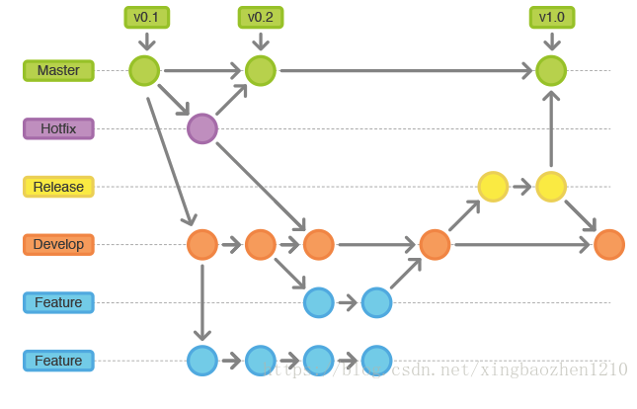

1. Master

主分支，不允许任何人直接对它push，只能他通过合并代码来更新，合并对象只能是release或者hotfix分支

1. Develop

开发分支，基于master创建。通常用来接收各个feature分支 的merge request

1. Feature

功能分支，基于develop创建，一个功能一个分支

1. Release

预发布分支，代表接下来发布分内容，基于develop分支而创建。当release一旦被创建，那么后续它不允许再加入新功能，只能接收bug fix和文档。当准备发布时，把它合并进master，并在master分支上打上tag 版本号（v0.1 / v1.0 等）

1. Hotfix

发布完成后，如果在生产环境中发现了bug，那么就新建一个hotfix分支来处理bug，之后再合并进master。